Εικόνες από την ημερίδα εκπαιδευτικής κινητικότητας
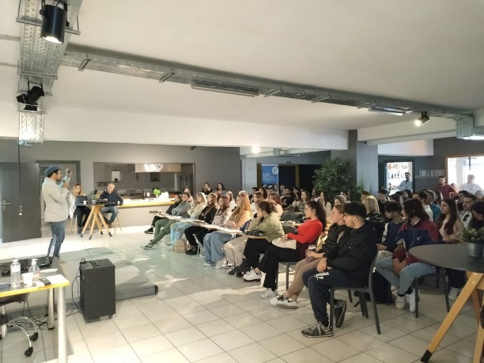
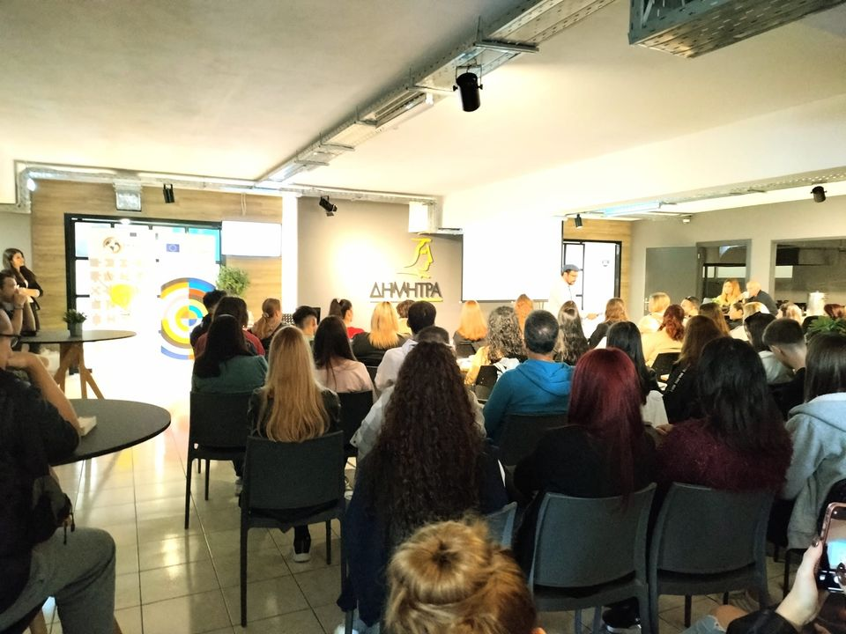
Το Τμήμα Ηλεκτρολόγων Μηχανικών και Μηχανικών Υπολογιστών, και συγκεκριμένα η ερευνητική ομάδα Δημιουργικών Τεχνολογιών Μάθησης (http://ctll.e-ce.uth.gr), και ο εκπαιδευτικός οργανισμός ΔΗΜΗΤΡΑ (https://www.iekdimitra.gr/) συνδιοργάνωσαν ημερίδα σχετικά με την εκπαιδευτική κινητικότητα φοιτητών. Η ημερίδα πραγματοποιήθηκε στο χώρο του εκπαιδευτικού οργανισμού Δήμητρα στη διεύθυνση Φερών 65 στο Βόλο στις 25 Οκτωβρίου 2022. Στην εκδήλωση συμμετείχαν πάνω από 70 σπουδαστές.
Η ημερίδα διοργανώθηκε στα πλαίσια του ερευνητικού έργου Erasmus+ ISAAC: International students’ Action for Adapting Cross-Cultural activities (https://isaac.wsei.eu/en/home-2/) που στοχεύει στην καλλιέργεια ενός υποστηρικτικού περιβάλλοντος για την αποτελεσματική ενσωμάτωση φοιτητών που συμμετέχουν σε δράσεις εκπαιδευτικής κινητικότητας στον οργανισμό υποδοχής.
Το ακροατήριο είχε την ευκαιρία να εξοικιωθεί με την εκπαιδευτική κινητικότητα καθώς και με οδηγούς για φοιτητές, διδάσκοντες, και διοικητικό δυναμικό που έχουν αναπτυχθεί στα πλαίσια του ερευνητικού έργου ISAAC και συμβάλλουν σε θετικές μαθησιακές εμπειρίες κινητικότητας. Οι οδηγοί περιλαμβάνουν πρακτικές συμβουλές για την προτετοιμασία της μετακίνησης, την προετοιμασία του ταξιδιού, την άφιξη στον οργανισμό υποδοχής, την εμπειρία στο εξωτερικό, και την επιστροφή. Περιλαμβάνουν επίσης ιστορίες και εμπειρίες φοιτητών που συμμετείχαν σε εκπαιδευτική κινητικότητα.
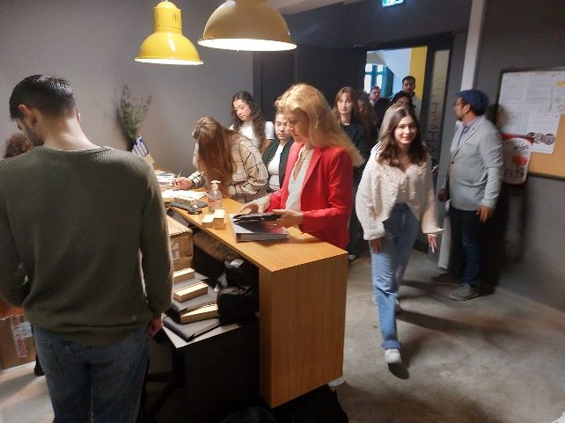
Στο ερευνητικό έργο ISAAC συμμετέχουν εκπαιδευτικοί οργανισμοί από την Ελλάδα, την Πολωνία, την Πορτογαλία, την Ισπανία, και τη Βόρεια Μακεδονία.
Επιστημονικά υπεύθυνοι του ερευνητικού έργου ISAAC είναι το μέλος ΕΔΙΠ του ΤΗΜΜΥ κ. Χαρίκλεια Τσαλαπάτα και ο Ομ. Καθ. του τμήματος κ. Ηλίας Χούστης. Την εκδήλωση χαιρέτησε ο Υπεύθυνος Παραρτήματος Βόλου του ΙΕΚ Δήμητρα κ. Η. Τσουτσουλάκης.
Images from the workshop on student mobility
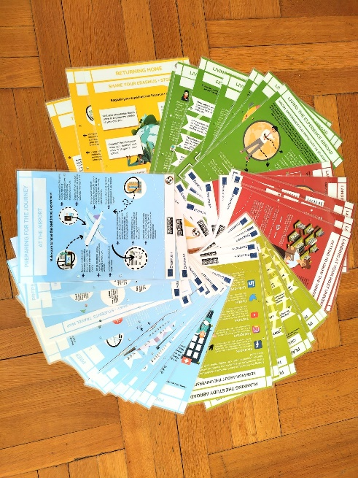
The Department of Electrical and Computer Engineering, and in particular the Creative Technologies Learning Lab (http://ctll.e-ce.uth.gr) research group, and the educational organization Demetra (https://www.iekdimitra.gr/) co-organized a multiplier event for project ISAAC, which focuses on student educational mobility. The workshop took place at the educational organization Demetra’s premises on October 25, 2022 and was attended by over 70 students.
Educational mobility has been recognised by the European Union as a key driver of growth. Since 2016, student mobility has increased by 80%. It contributes to the creation of cultural, economic, and social networks and promotes social cohesion. However, despite the ever-increasing participation in related activities, many students face difficulties in adapting to their new temporary education environment. Some of these are culture shock and difficulty of integration, communication challenges such as insufficient knowledge of the language in the host country, understanding the rules of work, communication, and internal organization in the host educational institution, and organization of everyday life in the new environment.
Erasmus+ project ISAAC: International students' Action' Action for Adapting Cross-Cultural activities (https://isaac.wsei.eu/en/home-2/) aims to develop guides for teachers, administrative staff, and students of post-secondary educational organizations with the objective of fostering the more effective integration of students in the residency academic institution, cultivating a supportive environment, and enriching the learning experience of participants in educational mobility activities. The audience will have the opportunity to follow results of transnational cooperation between educational organizations from Greece, Poland, Portugal, Spain, and North Macedonia.

The multiplier event was attended by over 70 students and educators of the educational organization Demetra. They had the opportunity to familiarize themselves with the objectives and activities of project ISAAC and to be exposed to the student guide developed in the form of infographics with practical advice for individuals engaging in mobility, a student experiences document in which real stories of educational mobility participants provide insight on their positive experience, and educator support material.

